Технологическая карта

Предмет Музыка Автор Бормотова И.П. МОУ санаторная школа-интернат №6
Класс ____4_____ Тема: Песенность и танцевальность в опере «Иван Сусанин» М.И. Глинка

Цель урока | Основное содержание |  | Термины и понятия
Познакомить учащихся с образом защитника отечества в оперном жанре. | - Повторение изученного материала (устный ответ);  - Рефлексия;  - Постановка проблемного вопроса;  - Вокализация (Полонез, Мазурка);  - Ритмизация (хлопки чтобы передать особенность звучания мазурки);  - Движение (драматизация) под музыку Мазурки;  - Танец Полонез;  - Работа в группах, в парах; |  | Песенность, танцевальность опера, ария, оперетта, нижне реберное дыхание, словарь эмоций; контраст;
Планируемые результаты
Предметные умения |  | Метапредметные результаты
- знать и называть музыкальные понятия (опера, ария, речитатив, контраст) и передавать особенности жанров в пении, музыкальном движении, композиционной деятельности;  - интонационно-осмысленно исполнять сочинения разных жанров, ритмизация;  - умение эмоционально и осознанно относиться к классической музыке и современной песне; |  | - через моделирование проблемно-поисковой ситуации (в начале урока);  - понимать знаково-символические элементы музыки как средства выявления между музыкой и другими видами искусства;  - владеть навыками осознанного речевого высказывания в процессе размышления о музыке;
Универсальные учебные действия
Личностные | - формирование основ гражданской идентичности, проявлять этические чувства сопричастности к истории своей Родины и народа;  - оценивать и сознательно выстраивать эстетические отношения к себе и другим людям, Отечеству;  - выражать свое отношение к искусству в процессе исполнения музыкальных произведений через содержание музыкального материала: Хор «Славься!» из финала (эпилога) оперы М.И. Глинка, М.И. Глинка Сцена в лесу, речитатив и ария Ивана Сусанина из 4 действия оперы, И. Штраус «Летучая мышь» ария Адели, М. И. Глинка Танцы из 2 действия оперы «Иван Сусанин»: «Полонез», «Мазурка», М. И. Глинка 3 действие «Велик и свят наш край родной», ответ Сусанина полякам «Страха не страшусь», Э. Ханок «Моя Армия» через эмоционально-образный анализ музыки.
Регулятивные | - оценивание собственной деятельности, умение аргументировать, планировать собственные действия в процессе восприятия исполнения импровизации;  - участвовать в коллективных играх – драматизации.
Познавательные | - выявлять чувства и настроения человека.
Коммуникативные | - определять образный строй музыки с помощью словаря эмоций;  - оценивать действия партнера в групповой деятельности;  - совершенствовать умение планирования учебного сотрудничества с учителем и сверстниками в процессе музыкальной деятельности;
Организация работы
Межпредметные связи | Форма работы |  | Учебно-методический комплекс
История, литература. | Групповая, индивидуальная. |  | Г.П. Сергеева, Е.Д. Критская «Музыка» 4 класс

I этап. Мотивация к деятельности
1.Музыкальное приветствие. (1 мин)
2. – Вы любите путешествовать? Мы с вами отправляемся в музыкальный театр. Рассаживайтесь удобно в зрительном зале. Наш первый ряд зрители партера, нижнего этажа зрительного зала, второй ряд – гости ложи (небольшого помещения с отдельным входом, отгороженного от соседних боковыми перегородками), а третий ряд расположился в бельэтаже, первом ярусе зрительного зала в театре. Ребята наступивший 2019 год объявлен годом театра! Постановку, каких спектаклей мы можем увидеть на сцене театра? (ответы)(5 мин)

II этап. Учебно-познавательная деятельность
(обучающие и развивающие задания и упражнения)
Деятельность | учителя | ученика
Повторение (закрепление) знаний оперы «Иван Сусанин»  Учитель играет главную мелодию на ф-но хора «Славься» М.И. Глинка  Показ иллюстрации «Иван Сусанин»  Опера «Иван Сусанин» Ария Сусанина и оперетта И. Штраус «Летучая мышь» Ария Адели  После ответов учащихся учитель делает обобщение (цель, задачи урока)  Работа по теме урока  Портрет М. И. Глинка  Работа в группах  Выдаются карточки ребята должны дописать слова  - М.И. Глинка основоположник ….. музыки (русской);  - Высказывание М.И. Глинки: «Музыка - …… …….. (душа народа);  - Знакомые мне произведения М.И. Глинка;  - М.И. Глинка играл на …… с …. лет (ф-но, 10);  - Первое название оперы «Иван Сусанин»;  Рефлексия  Презентация: Слайд 1 (Польский король Сигизмунд)  Слайд 2 (Бал в замке польского короля)  Физ. минутка  М.И. Глинка «Полонез». Просмотр видеофрагмента  Разучивание главной мелодии Полонеза по музыкальным фразам.  Вокально-хоровая работа;  Словарь эмоций на доске  Полонез (драматизация) танцевальная импровизация;  Рефлексия  Просмотр видеофрагмента из оперы «Иван Сусанин» Мазурка;  Разучивание главной мелодии;  Ритмизация;  Танцевальная импровизация;  Рефлексия;  Физ. минутка  Просмотр видеофрагментов: 3 действие «Велик и свят наш край родной», ответ Сусанина полякам «Страха не страшусь; | Послушайте музыкальный фрагмент и попробуйте ответить о ком это музыкальное произведение?  -Что такое опера?  -Кто такой Иван Сусанин?  -Определите тему урока?  Мы же с вами в музыкальном театре. Послушайте два музыкальных фрагмента и определите в каком из них звучит опера, докажите свое мнение.  - Мы же с вами уже знакомились с оперой «Иван Сусанин» в прошлом году. Зачем же мы опять к ней возвращаемся?  - Как вы думаете, о чем пойдет речь дальше?  - Какие у вас появились представления?  Хотите ли вы познакомиться с другими действующими лицами оперы и послушать, какой музыкальный образ (портрет) этих героев создал композитор в своей опере?  Этим мы и будем заниматься в течение 2 уроков. (Продолжать знакомство с оперой «Иван Сусанин» М.И. Глинка, познакомиться с польской музыкой, давать эмоционально-образную оценку произведениям и явлениям жизни, развивать умение анализировать, сравнивать, обобщать)  Я желаю вам выполнить все намеченное и получить эстетическое удовольствие от встречи с музыкой.  - Перед вами портрет композитора сочинившего эту оперу. Давайте вспомним кто он? Вы можете его назвать? Я предлагаю поработать в группах и ответить на несколько вопросов про композитора.  Молодцы!  Опера «Иван Сусанин» состоит из 4 действий. Первое действие показывает село Домнино и его жителей. А во втором действии мы переносимся в замок польского короля Сигизмунда. М.И. Глинка показывает в танцах характер этих людей. Наша с вами задача – понять, какой их характер.  - Можете предположить, какие они по характеру?  Закройте глаза и представьте себя в замке польского короля. Как только зазвучит музыка, глаза откройте. Вы услышите Полонез!  - Оправдались ли ваши предположения?  - Какой характер у этих людей?  - Что вы знаете о Полонезе? Разучим главную мелодию Полонеза и подумаем, какой же этот танец по характеру? Берем нижне- реберное дыхание.  Словарь эмоций: на доске в два столбика: Танцевальная, гордая, воинственная, тихая, вкрадчивая, нежная, решительная, шутливая;  Протяжная, песенная, величественная, бесстрашная, напевная, торжественная, веселая, лиричная;  Мы же в театре… Зрители настолько вживаются в то, что происходит на сцене, как будто сами становятся участниками действия! Чтобы нам попасть на бал, надо научиться двигаться красиво. Давайте попробуем исполнить Полонез! Определитесь в пару мальчик-девочка. Дайте друг другу пожелания. Спасибо, садитесь. А наш бал продолжается. Следующий танец, который сейчас прозвучит – Мазурка.  - Что вы о ней знаете?  Верно, а в 19 веке Мазурка стала бальным танцем. Посмотрим и послушаем Мазурку и подумаем, какой характер этого танца, каковы его ритмические особенности?  Закрываем глаза и вновь мы на балу, откроем глаза, когда зазвучит музыка.  - Что заметили? Какие движения по характеру? Пользуемся словарем! Исполним мелодию Мазурки. Покажем ритмическую особенность Мазурки и будем выделять акценты ударом «своего каблука». Молодцы, дайте друг другу пожелания!  А у нас антракт! Давайте встанем и вспомним правила поведения в театре.  Тем временем в семье Сусанина готовятся к свадьбе. Приходят крестьяне пожелать добра дочери Ивана Сусанина Антониде. Внезапно в избу врываются поляки. Угрожая Сусанину смертью, они требуют провести их в Москву. Послушайте и подумайте, что ответил Сусанин.  - Что отвечает Сусанин?  - Какой характер ответа Сусанина?  - Как вы думаете, какими чертами характера обладал Сусанин? | Слушание, ответы детей  Слушание, ответы детей  Предположения, ответы детей;  Ответы детей  Ответы детей;  Работа в группах;  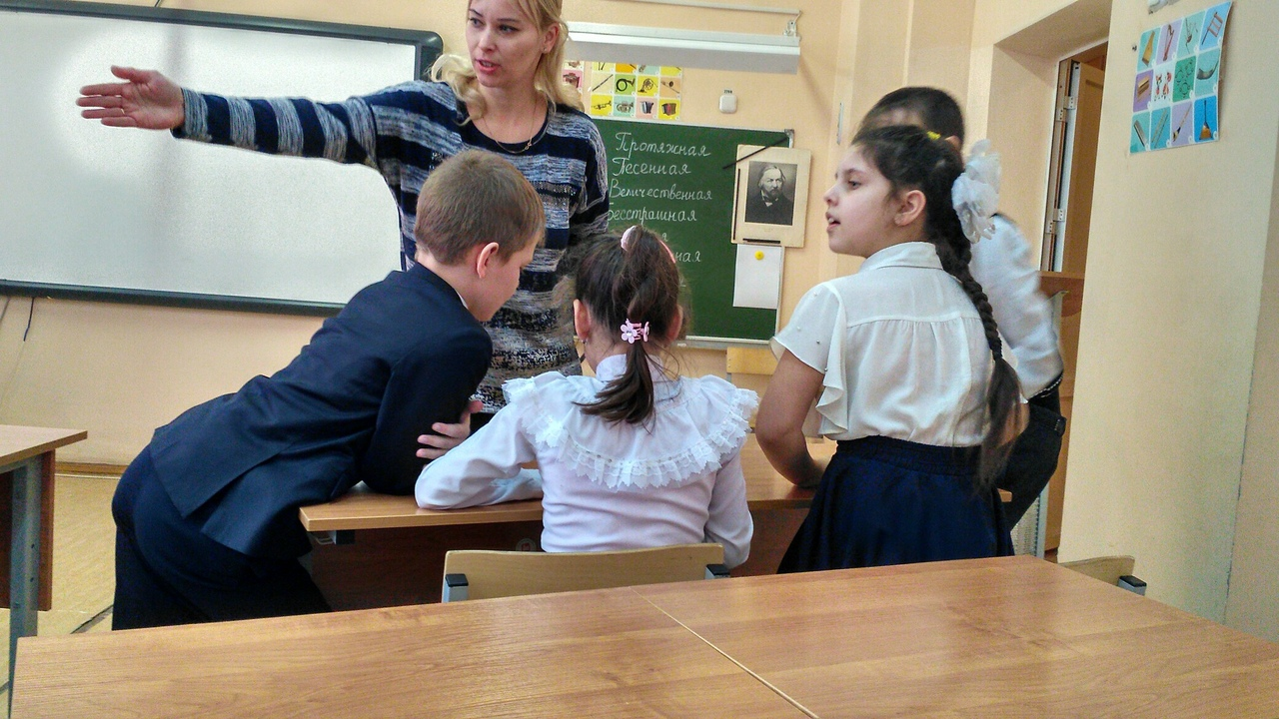  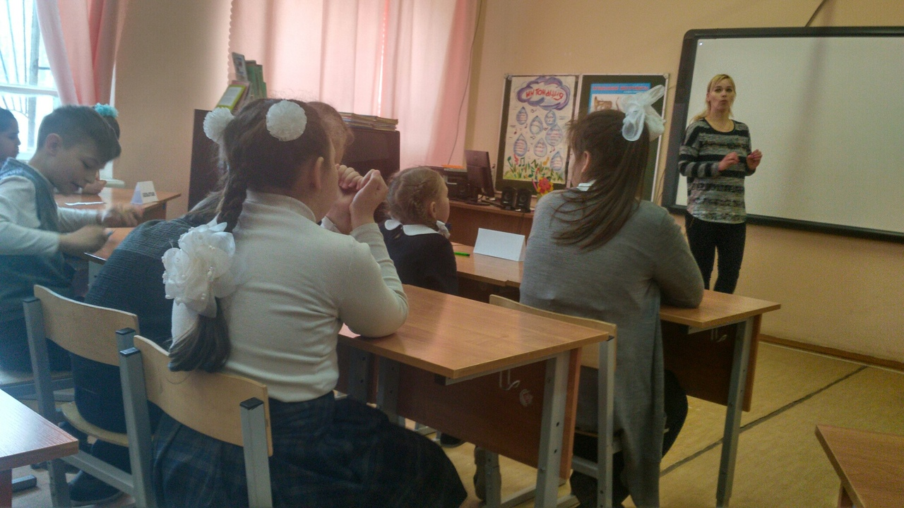  Ответы, предположения детей;  Просмотр, слушание;  Ответы (хвастливые, мечтают о полном завоевании Руси и о богатой добыче, гордые, заносчивые, грозные, высокомерные)  Ответы детей; Интонационно-образный анализ;  Вокализация;  Выполнение танцевальных движений;  Оценка собственного исполнения;  Ответы детей (крестьянский танец, родина танца - Польша и т.д.);  Слушание;  Ответы детей (решительные, с вызовом, с бравым ударом каблука, высекающим искру);  Вокально-хоровое исполнение  Выполнение танцевальных движений (акцентов);  Ответы детей;  Просмотр, слушание;  Ответы; (отказывается)  Ответы; (величественный, торжественный, бесстрашный, музыка напевная, протяжная)  Ответы; (добрый, храбрый, отважный…)
III этап. Интеллектуально-преобразовательная деятельность
(самоорганизация при выполнении учебного задания)
Репродуктивное задание | Импровизационное задание | Эвристическое задание
Вокально-хоровое исполнение, работа со словарем эмоций, вокализация, | Драматизация (танцевальная импровизация полонеза, мазурки), ритмизация (хлопки чтобы передать ритмические особенности звучания мазурки, акценты)
IV этап.Контроль и оценка результатов деятельности
Деятельность | учителя | ученика
Итог урока. На интерактивной доске флипчарт: Русская музыка, Польская музыка (воинственность, резкие акценты, распевность, широта, танцевальность, песенность);  Исполнение песни «Моя Армия» | Теперь мы с вами знакомы с характерными чертами русской и польской музыки. Предлагаю выполнить задание.  Давайте проверим, если вы согласны, то в паре поднимите руки «домиком», если нет скажите.  Молодцы!  - Ребята, а можно ли считать главного героя оперы Ивана Сусанина защитником Родины?  Да, конечно! Мы помним подвиги наших героев.  - Какой у нас скоро будет праздник?  Мы с вами готовим музыкальное произведение, посвященное нашим защитникам. Вспомните название. Встали, берем нижне-реберное дыхание.  Если вы считаете, что у нас все получилось, поаплодируем друг другу, если вы считаете, что над исполнением нужно поработать еще, скажите.  Наш урок подошел к концу, спасибо вам за работу. Молодцы! | Работа в парах. Одна пара у доски, остальные с места. Учащиеся подбирают слова характерные для русской и для польской музыки  Ответы детей  Ответы детей; (да)  Ответы детей; (День защитника Отечества)  Ответы детей; («Моя Армия»)  Исполнение. Хоровое пение;

